Министерство науки и высшего образования Российской Федерации
ФГАОУ ВО «Уральский Федеральный Университет имени первого президента России Б.Н. Ельцина»
Институт радиоэлектроники и информационных технологий – РТФ

Отчет по лабораторной работе №4
«Тестирование бэкенд приложения»
по дисциплине «Разработка приложений»

Студент: _____________ Федоров А. Д.
Группа РИМ-150950
Преподаватель: _____________ Кузьмин Д. И.

Екатеринбург, 2025

Цель работы
Познакомится со способами тестирования приложения.

Задачи
- Установить необходимые библиотеки.
- Создать тесты для репозиториев.
- Создать тесты для сервисов.
- Создать тесты для эндпоинтов.
- Провести тестирования.

Подготовка к тестированию
Убедимся в корректности БД. На рисунках ниже представлены все таблицы из БД (Рисунки 1-3).
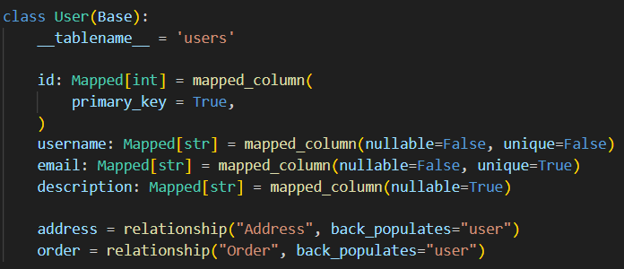
Рисунок 1 - Таблица пользователей
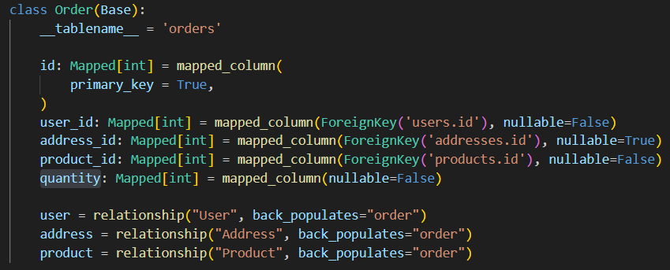
Рисунок 2 - Таблица заказов
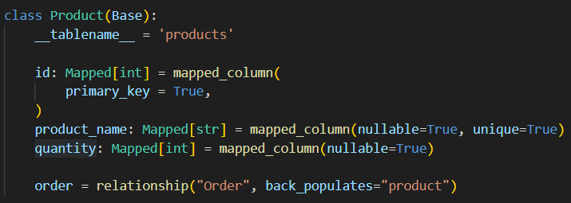
Рисунок 3 - Таблица продуктов
Для связи многие ко многом в таблице заказов нет ограничений на уникальные значения внешних ключей, следовательно у одного пользователя может быть несколько заказов на разные продукты.
Перед написание непосредственно тестов, создадим подключение к тестовой БД и подключим репозитории (Рисунок 4).
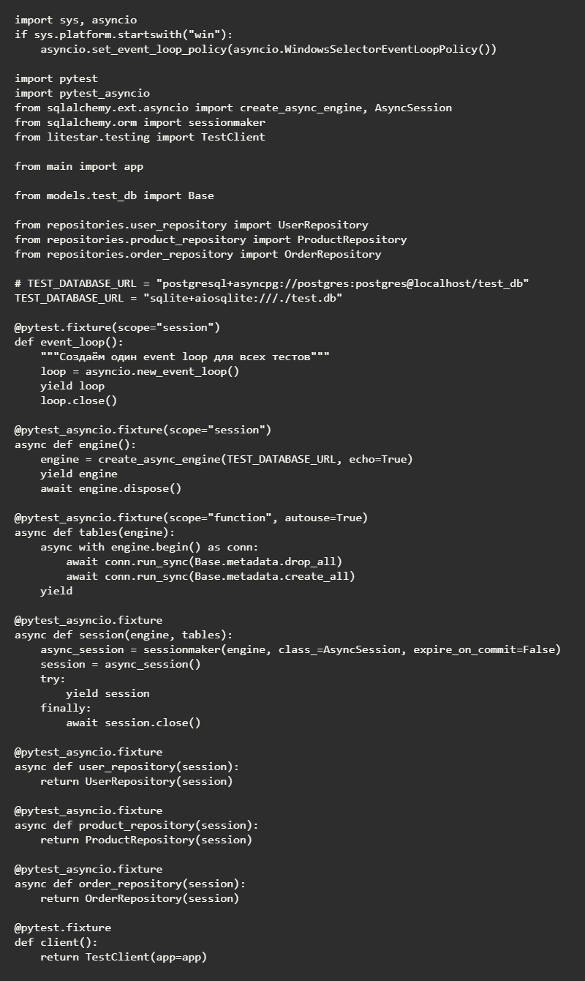
Рисунок 4 - Файл conftest.py

Тестирование репозиториев
Теперь перейдем к тестированию репозиториев.
Первым создадим тесты репозитория пользователей (Рисунки 5-9).
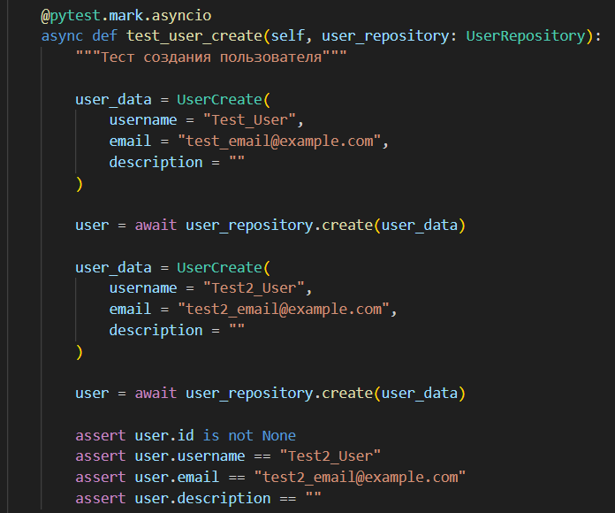
Рисунок 5 - Тест создания пользователя
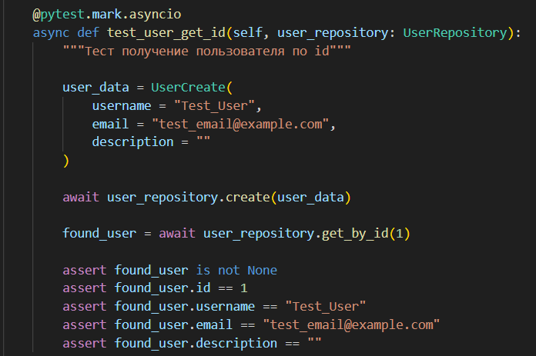
Рисунок 6 – Тест получения пользователя
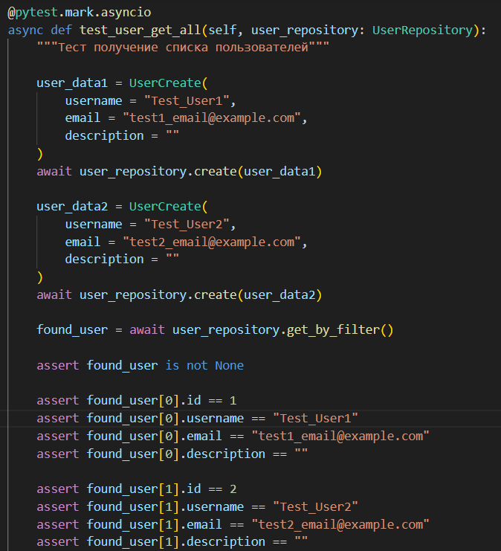
Рисунок 7 - Тест получения списка пользователей
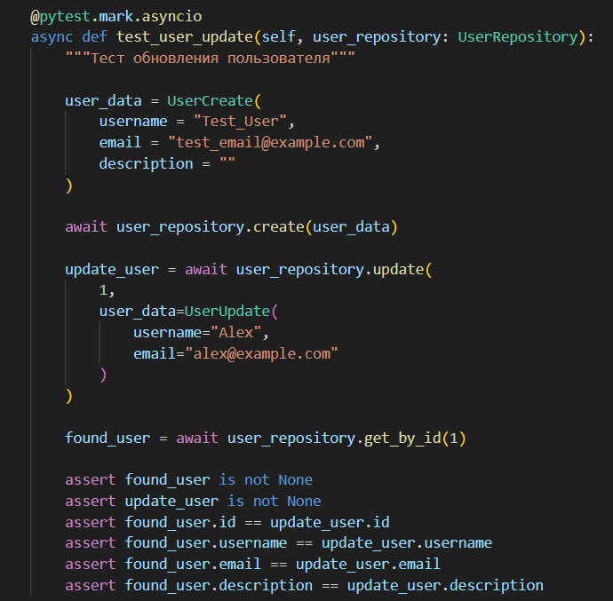
Рисунок 8 - Тест обновления пользователя
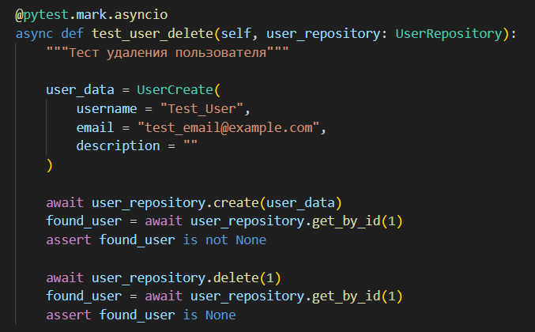
Рисунок 9 - Тест удаления пользователя
Для остальных репозиториев написаны соответствующие тесты.
Запустим тесты (Рисунок 10).
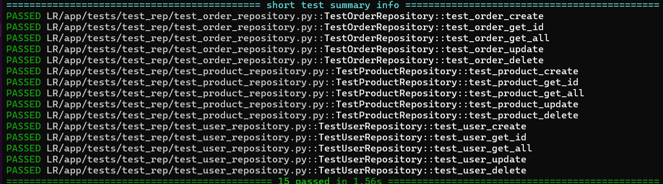
Рисунок 10 - Запуск тестов репозиториев
Как видно из тестов, репозитории работают корректно.

Тестирование сервисов
Напишем тесты для сервисов начиная с заказов (Рисунки 11-15).
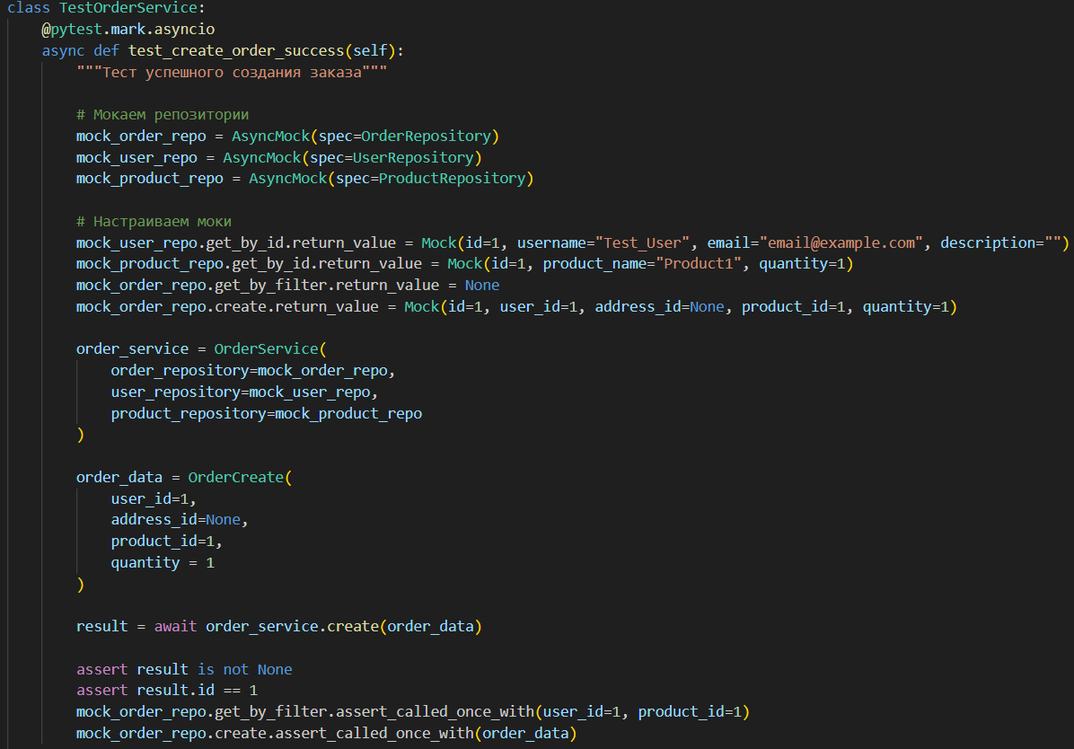
Рисунок 11 - Тест создания заказа
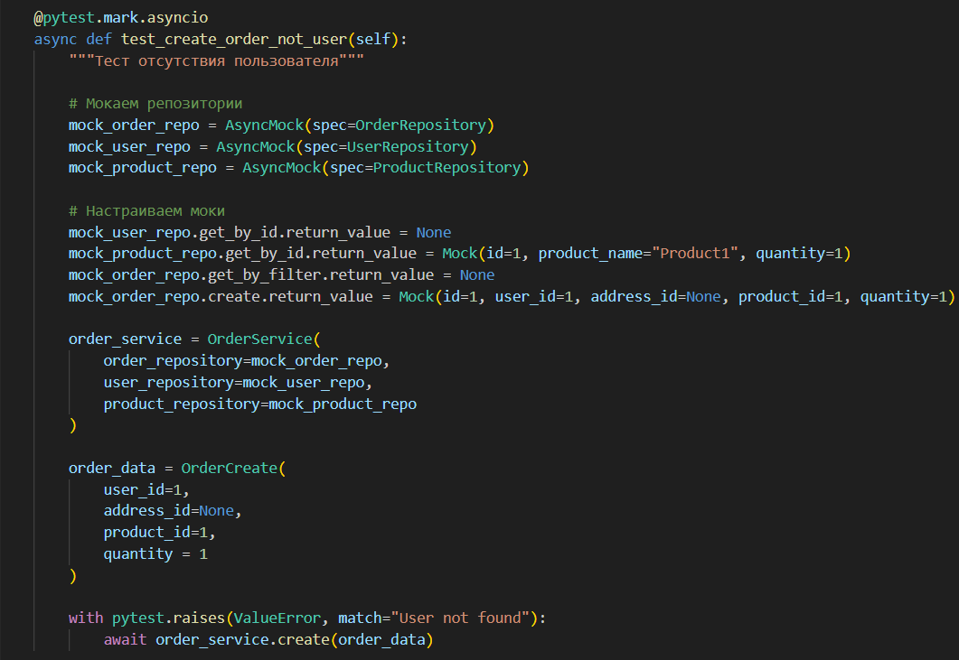
Рисунок 12 - Тест отсутствия пользователя при заказе
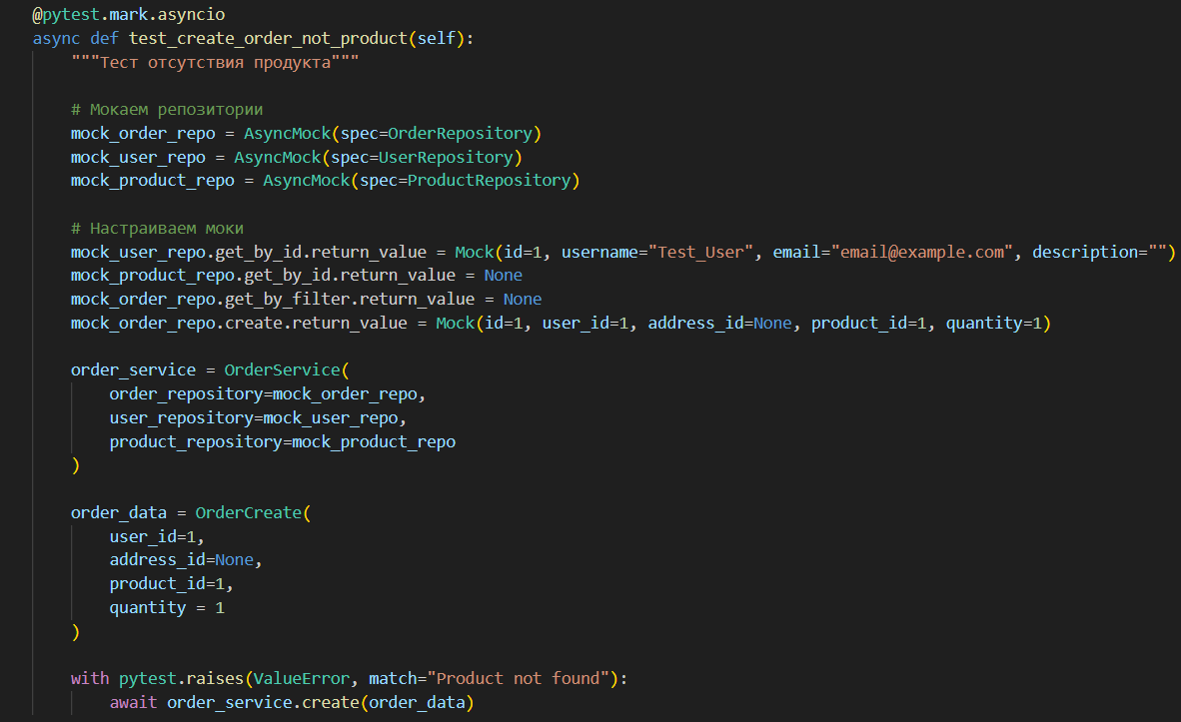
Рисунок 13 - Тест отсутствия продукта при заказе
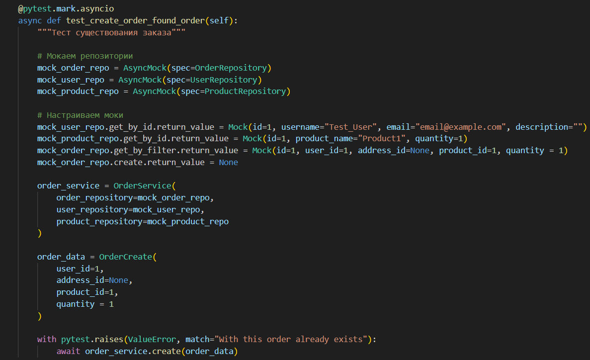
Рисунок 14 - Тест повторного создания заказа
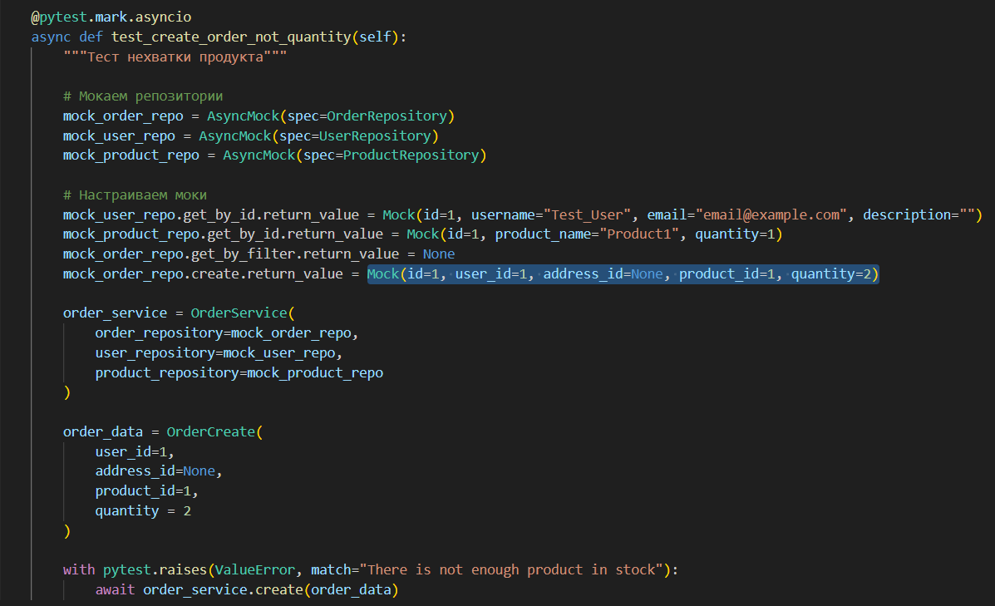
Рисунок 15 - Тест нехватки продукта на складе
Для сервисов пользователей и продуктов, так же написаны тесты, для различных ситуаций.
Запуск тестов (Рисунок 16).
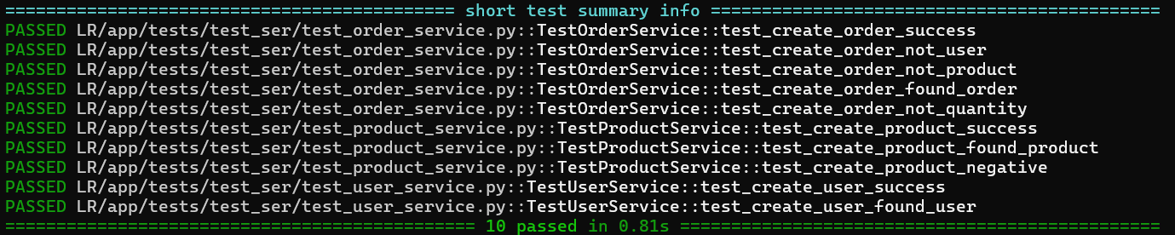
Рисунок 16 - Запуск тестов сервисов

Тестирование эндпоинтов
Произведем тестирование каждого эндпоинта. Далее приведены примеры эндроинтов заказов (Рисунок 17-22).
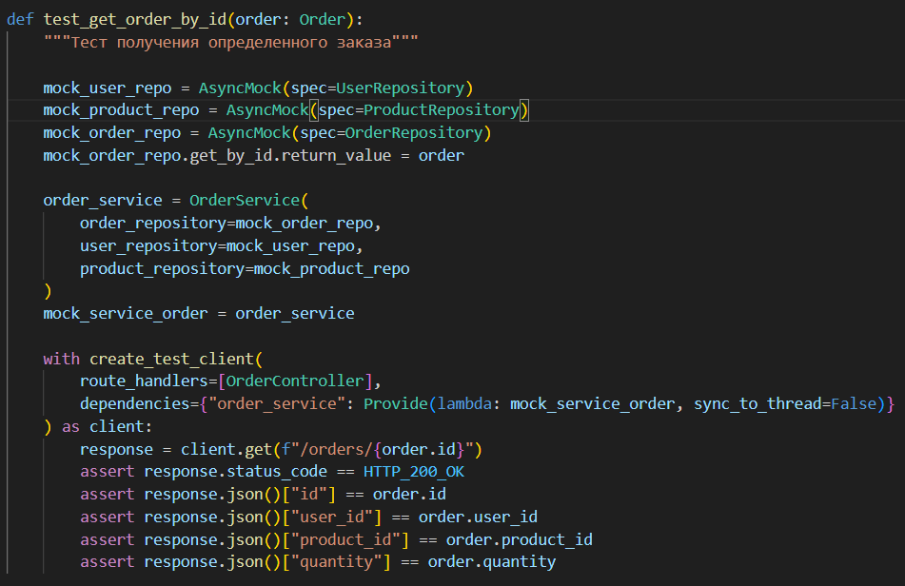
Рисунок 17 – Тест эндроинта заказа
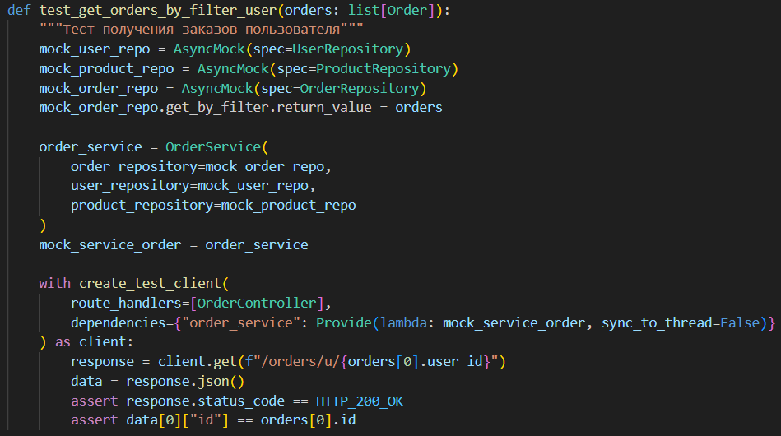
Рисунок 18 – Тест эндроинта заказов пользователя
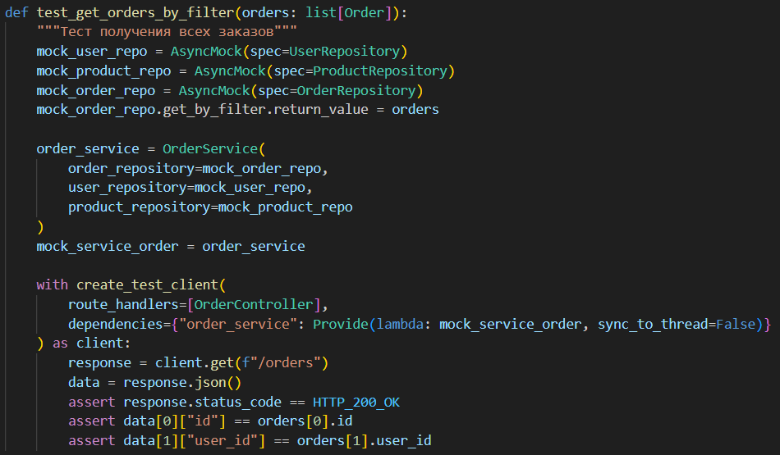
Рисунок 19 – Тест эндроинта всех заказов
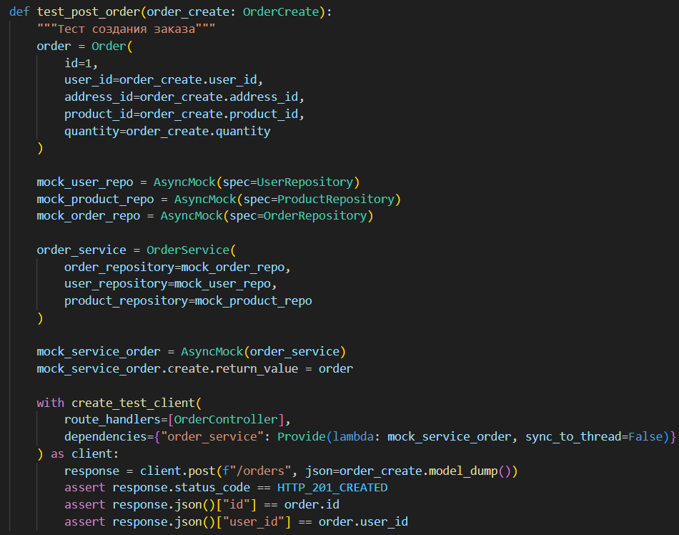
Рисунок 20 - Тест эндпоинта создания заказа
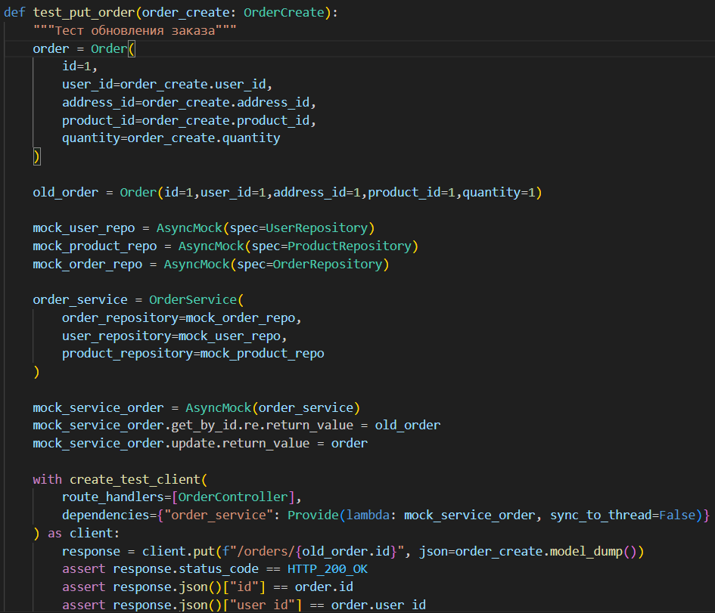
Рисунок 21 - Тест эндпоинта обновления заказа
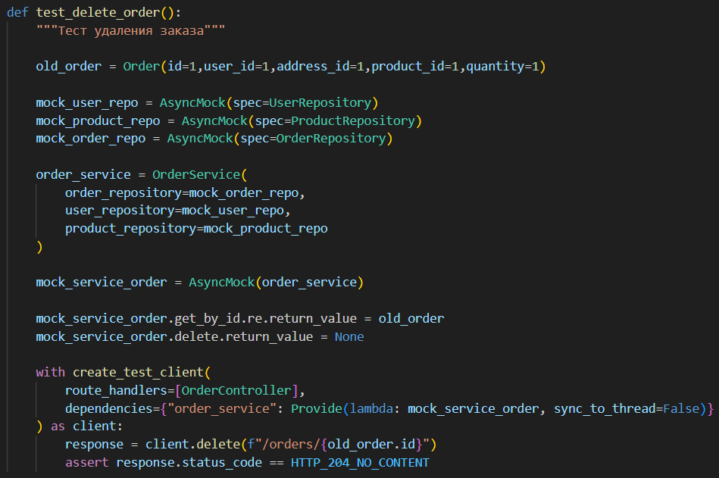
Рисунок 22 - Тест эндпоинта удаления заказа
Аналогичные тесты написаны и для остальных эндпоинтов.
Произведем тестирование (Рисунок 23).
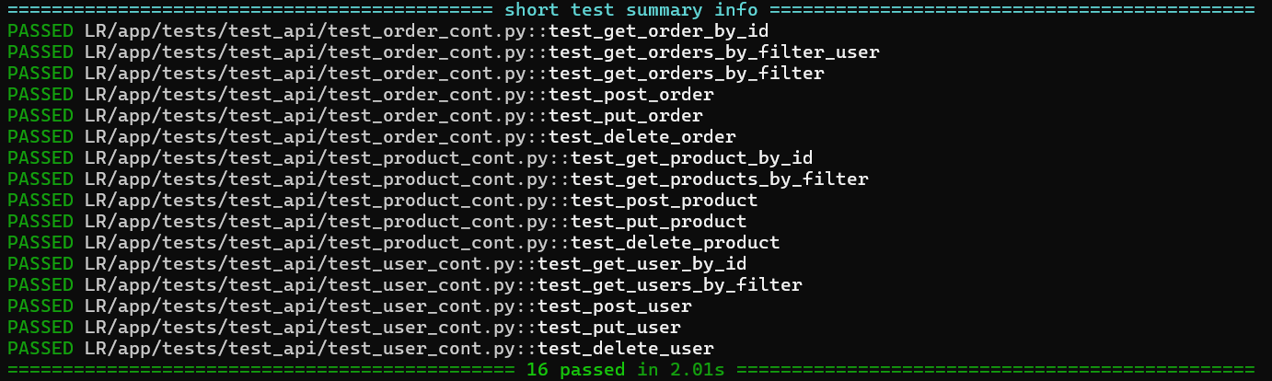
Рисунок 23 - Тестирование эндпоинтов
Все тесты прошли успешно.

Тестирование приложения
Все тесты лежат в LR/app/tests в соответствующих дирикториях. Запуск всех тестов приведен ниже (Рисунок 24).
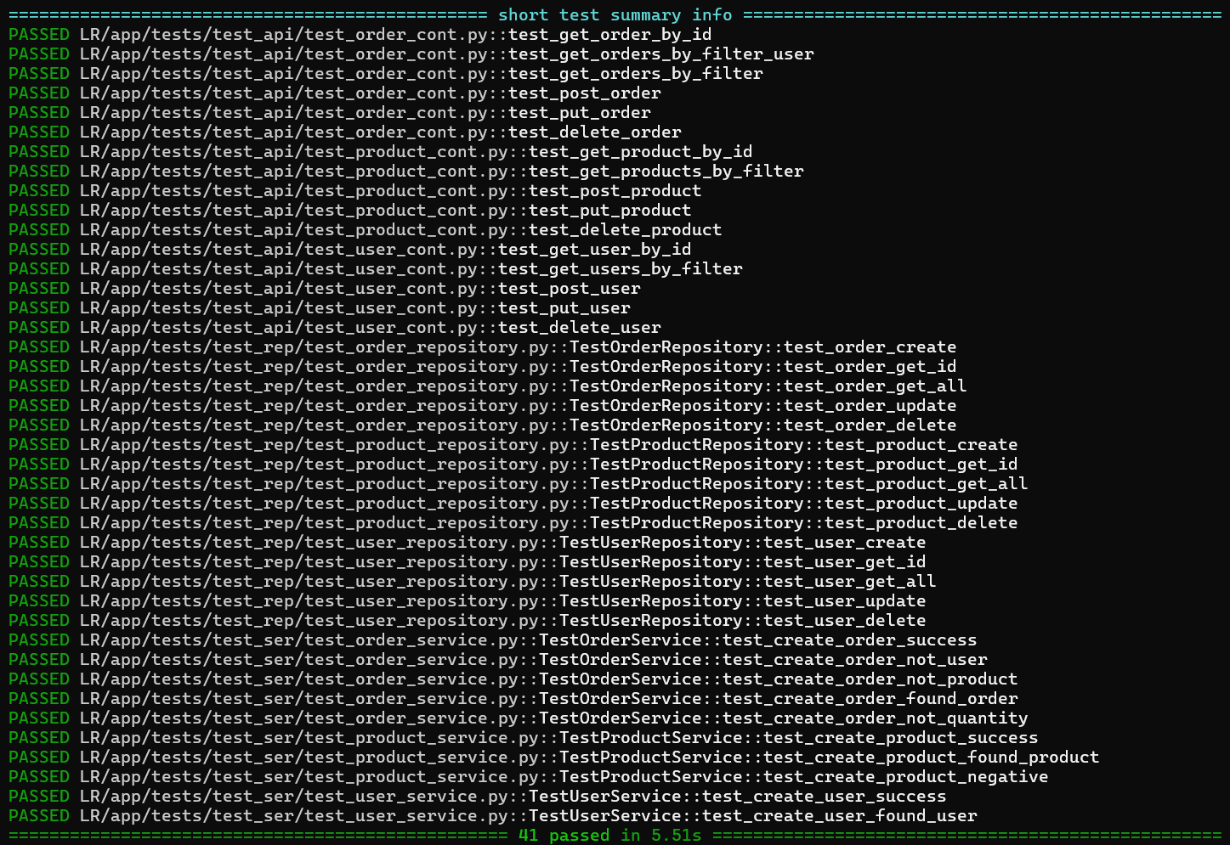
Рисунок 24 - Запуск всех тестов

Ответы на вопросы
1) Использование отдельной тестовой базы данных имеет ряд преимуществ перед использованием производственной базы данных:
- Быстрота: SQLite in-memory база данных создается и удаляется мгновенно, что значительно ускоряет выполнение тестов.
- Независимость: Тестовая база данных изолирована от основной базы данных, предотвращая случайные изменения реальных данных.
- Контроль над состоянием: Можно легко контролировать начальное состояние базы данных для каждого теста, обеспечивая воспроизводимость результатов.
- Безопасность: Использование тестовой базы предотвращает потенциальные повреждения производственных данных.
2) TestClient в Litestar используется для отправки запросов к приложению и анализа полученных ответов. Это облегчает тестирование API, позволяя проверять функциональность без необходимости запуска реального сервера.
Преимущества TestClient:
- Интеграция с фреймворком: Позволяет автоматически настраивать среду тестирования и имитировать запросы точно так же, как приложение обрабатывает обычные HTTP-запросы.
- Простота использования: Интерфейс похож на обычный клиентские библиотеки (например, requests), облегчая написание тестов.
- Автоматическое управление состоянием приложения: Например, автоматический запуск и остановка серверов, установка глобальных конфигураций и обработчиков ошибок.
- Поддержка асинхронных операций: Легко тестирует методы, использующие async / await.
3) Есть следующие случаи: создание заказа с пользователем и товаром которой уже существует (повторное создание заказа), создание заказа с несуществующим пользователем/товаром, создание заказа с нехваткой продукта на складе, аналогично и с обновлением товара. Тесты таких случаев есть в отчете.
4) Необходимо мокнуть репозитории, заказа и пользователя, настроить пока обновления заказа на возврат нового значения, настроить мок пользователя на возврат емайл пользователя, настроить мок сервиса на основе моков репозитория, попробывать запустить мок обновления и получить емайл.
5) Вот мое предположение:
@pytest.fixture()
def products10():
return [ProductFactory.build() for i in range(10)]

def test_get_products_by_filter_page(products10: list[Product]):
"""Тест получения продуктов по страницам"""
mock_product_repo = AsyncMock(spec=ProductRepository)

async def fake_get_by_filter(count: int, page: int):
if count == 5 and page == 1:
return products10[0:5]
if count == 5 and page == 2:
return products10[5:10]
return []

mock_product_repo.get_by_filter.side_effect = fake_get_by_filter

mock_service = ProductService(mock_product_repo)

with create_test_client(
route_handlers=[ProductController],
dependencies={"product_service": Provide(lambda: mock_service, sync_to_thread=False)}
) as client:
# Первые продукты
response = client.get(f"/products/?count=5&page=1")
assert response.status_code == HTTP_200_OK
data = response.json()
assert len(data) == 5
# Следующие продукты
response2 = client.get(f"/products/?count=5&page=2")
assert response2.status_code == HTTP_200_OK
data2 = response2.json()
assert len(data2) == 5
# Проверка, что товары не пересекаются
ids_page1 = {d["id"] for d in data}
ids_page2 = {d["id"] for d in data2}
assert ids_page1.isdisjoint(ids_page2)

Важно проверять что выводиться точное количество продуктов, и чтобы не пересекались продукты на разных страницах
6) Фикстуры с scope="function"
В pytest можно задать область действия фикстуры так, чтобы она выполнялась заново для каждого теста. Изоляция тестов — это гарантия того, что каждый тест выполняется независимо от других и его результат не зависит от состояния, оставленного предыдущими тестами.

Вывод
В ходе лабораторной работы была изучена и реализована практика тестирования бэкенд‑приложения на Python с использованием библиотеки pytest.
Создали файл conftest.py, где определили фикстуры для подготовки тестовой среды. Это позволило централизованно управлять настройкой окружения и обеспечивать повторное использование кода.
Проверили корректность работы запросов к базе данных, убедились, что фильтрация и выборка данных выполняются ожидаемо.
С помощью TestClient проверили работу HTTP-маршрутов, убедились в правильности возврата данных и статус-кодов.

